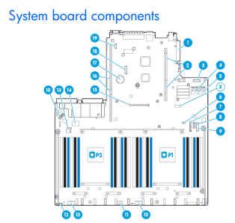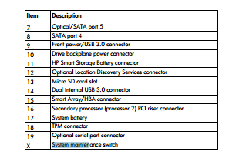

清BIOS：
关机断电，打开上盖板，找到上盖板内侧的主板示意图中的X号（system maintenance switch）开关组，
其中的6号开关用来清BIOS，将6号小开关拨到on后，等2分钟加电，开机看到提示6号开关在on的位置（the system maintenance switch position 6 is set to the On position）
，然后关机断电，将6号小开关拨回off位置，开机

关闭优化模式，需选成Dissable。
